**ARQUITECTURA DE SOFTWARE**

**ARQUITECTURA DE SOFTWARE**

**ALUMNOS:**

* José Alfredo Aquino Mercado - 2131120012
* Angel Heziel Nuñez Mora – 2131120074
* Kevin Yair Salvador Morales - 2131120078
* Ulises Villa Cruz - 2131120075

**CARRERA:** Ingeniería en software

**GRUPO:** SFTW-0504

**DOCENTE:** Jazmín Rodríguez Flores

**TEMA:** Entregable avance

**FECHA ENTREGA:** 29/03/2023

Índice general

HISTORIAS DE USUARIO 2

PRUEBA DE LA BASE DE DATOS EN MySQL O SQL Server 4

PLAN DE PRUEBAS. 5

PRUEBA DE 1 SERVICIO FUNCIONANDO 9

LISTADO DE LA TECNOLOGÍA DEL CLIENTE Y TECNOLOGÍAS DEL SERVIDOR BIEN DEFINIDAS 11

# HISTORIAS DE USUARIO

1. **H1 Venta (José Alfredo Aquino Mercado)**

* Como dueña de un pequeño negocio
* Quiero poder procesar transacciones de venta rápidamente utilizando un punto de venta
* Para que mis clientes no tengan que esperar mucho tiempo para pagar sus compras.

1. **H2 Informe de Ventas (Angel Heziel Nuñez Mora)**

* Como dueña de una tlapalería
* Quiero poder acceder a informes detallados sobre las ventas y la información sensible de las compras
* Para poder tomar decisiones informadas sobre el rendimiento del negocio.

1. **H3 Lealtad (Kevin Yair Salvador Morales)**

* Como cliente de una tlapalería
* Quiero poder acumular puntos de recompensa en mi cuenta de cliente utilizando el punto de venta
* Para poder obtener descuentos y promociones especiales en futuras compras.

1. **H4 Control de Inventario (Kevin Yair Salvador Morales)**

* Como empleado de una tlapalería
* Quiero poder verificar rápidamente el inventario utilizando el punto de venta
* Para poder responder a las preguntas de los clientes y garantizar que los productos estén disponibles para su compra.

1. **H5 Alertas de inventario (Ulises Villa Cruz)**

* Como dueño de una tlapalería
* Quiero poder recibir alertas automáticas cuando el inventario de ciertos productos está bajo utilizando el punto de venta
* Para poder reponerlos a tiempo y evitar la pérdida de ventas.

1. **H6 Múltiples opciones de pago (José Alfredo Aquino Mercado)**

* Como cliente de una tlapalería
* Quiero poder pagar con múltiples opciones de pago utilizando el punto de venta
* Para poder elegir la opción más conveniente para mí, como tarjetas de crédito, débito, efectivo o transferencias bancarias.

1. **H7 Promociones (Ulises Villa Cruz)**

* Como dueña a cargo de una tlapalería
* Quiero poder programar descuentos y promociones en el punto de venta
* Para poder atraer a más clientes y aumentar las ventas.

1. **H8 Login (Angel Heziel Nuñez Mora)**

* Como dueña de una tlapalería
* Quiero tener un acceso controlado a la aplicación a través de cuenta de tipo administrador y empleado
* Para evitar que usuarios no capacitados tengan acceso a la información sensible de la empresa.

# PRUEBA DE LA BASE DE DATOS EN MySQL O SQL Server

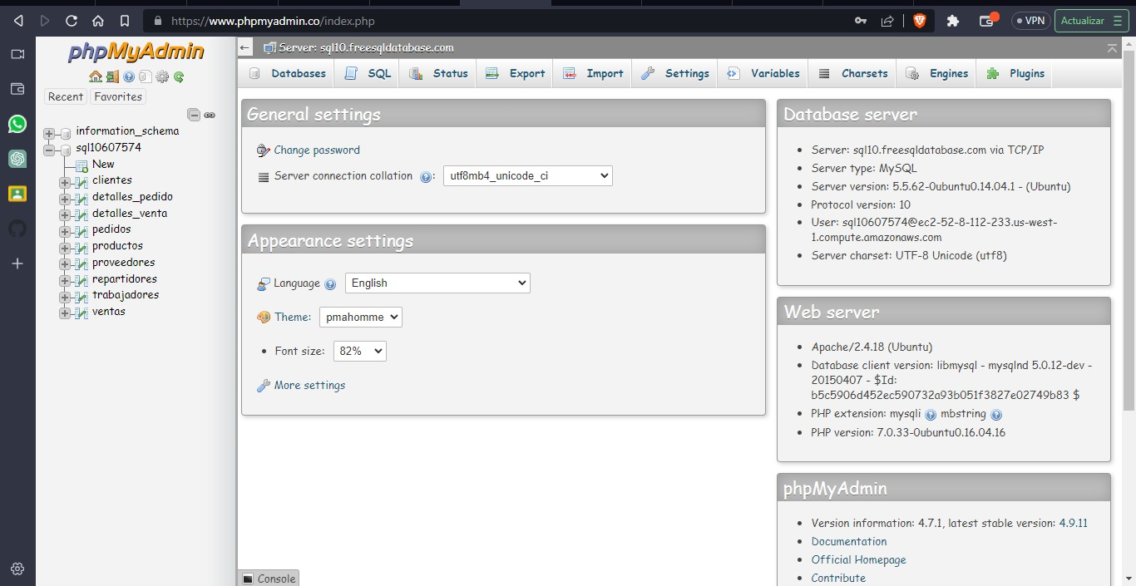

El script de la base de datos está en nuestro GitHub del proyecto en la siguiente liga: <https://github.com/Komin03/Sistema-Tlapaleria/tree/main/Base%20de%20datos/Script>

# PLAN DE PRUEBAS.

|  |  |  |  |  |  |  |
| --- | --- | --- | --- | --- | --- | --- |
| **Identificador** | **Descripción** | **Escenario de Prueba** | **Datos Prueba** | **Resultado esperado** | ***Resultado obtenido*** | ***Imagen*** |
| **CP_HU1** | Probar las transacciones de venta | EP1-La transacción se realizó correctamente | Monto.  Método de pago.  Producto en existencia.  Dirección de factura. | Mensaje de transacción exitosa en monitor e imprimir ticket de compra |  |  |
| EP2-No se realizó la transacción. | Monto.  Método de pago. Dirección de factura.  Producto sin existencia. | Mostrar mensaje de error en pantalla “No contamos con stock para el producto seleccionado”. |  |  |
| **CP_HU2** | Prueba de acceso a historial de ventas | EP1-El acceso fue otorgado | Usuario y contraseña (Cuenta administrador). | Mostrar ventana de historial de ventas con todas las opciones disponibles habilitadas. |  |  |
| EP2-El acceso no fue otorgado | Usuario y contraseña (Cuenta empleado). | Mostrar mensaje en pantalla “Su cuenta no tiene los permisos necesarios para acceder a este apartado”. |  |  |
| **CP_HU3** | Prueba de acumulación puntos de recompensa | EP1-Se tienen puntos acumulados por compra frecuente | Número identificador de cliente que ha comprado cosas con anterioridad | Se muestra en pantalla el total de puntos, así como el descuento/promoción según sea el caso. |  |  |
| EP2-No se tiene ningún punto acumulado por compra de primera vez o porque ha consumido sus puntos. | Número identificador de cliente que compra por primera vez o que ha agotado sus puntos de recompensa. | Mensaje en pantalla en indicando que el cliente no cuenta con puntos suficientes para ser acreedor de una promoción. |  |  |
| **CP_HU4** | Prueba de acceso a inventario | EP1-El acceso fue otorgado | Usuario y contraseña (Cuenta administrador). | Se accede al apartado del inventario con todas las funciones habilitadas. |  |  |
| EP2-El acceso no fue otorgado | Sin cuenta iniciada | Mensaje en pantalla que indique que no se permite acceder al apartado sin ninguna cuenta iniciada |  |  |
| **CP_HU5** | Prueba de alertas automáticas por baja existencia de inventario | EP1-El stock de un producto está en el límite mínimo permitido por el inventario | Nombre del producto o en su defecto el identificador del mismo. | Mensaje en pantalla indicando, “Producto por agotar existencia, considere su reabastecimiento”, seguido de la cantidad restante. |  |  |
| EP2- El stock de un producto está en un rango medio permitido por el inventario | Nombre del producto o en su defecto el identificador del mismo. | Mostrar en pantalla la cantidad de producto restante dejando realizar las operaciones con normalidad. |  |  |
| **CP_HU6** | Prueba de pago con múltiples opciones cobro | EP1-Pago con tarjeta bancaria | Numero de cliente.  Datos de cuenta bancaria del usuario.  Monto de compra.  Nombre e ID del vendedor | Mensaje en pantalla en caso de que la tarjeta haya tenido los fondos suficientes para realizar la compra. |  |  |
| EP2-Pago en efectivo. | Numero de cliente.  Cantidad recibida en efectivo.  Monto de compra.  Nombre e ID del vendedor. | Mensaje en pantalla indicando el cambio que se le debe regresar al comprador en caso de que el pago no se haya efectuado de manera exacta. |  |  |
| **CP_HU7** | Prueba de programación de descuentos y promociones | EP1-Un descuento/promoción es programado por un administrador. | Usuario y contraseña (Cuenta administrador).  Identificador de producto.  Monto del descuento o descripción de la promoción. | Mensaje en pantalla que indique que el descuento o promoción ha sido aplicado correctamente. |  |  |
| EP2- Un descuento/promoción es programado por un empleado/vendedor. | Usuario y contraseña (Cuenta empleado).  Identificador de producto.  Monto del descuento o descripción de la promoción. | Mensaje en pantalla que indique que la cuenta no cuenta con los permisos necesarios para realizar el cambio. |  |  |
| **CP_HU8** | Prueba de acceso controlado a la aplicación | EP1-Ingreso a la aplicación con una cuenta registrada ya sea de administrador o empleado | Usuario y contraseña. | Accede sin ningún problema al apartado principal de la aplicación. |  |  |
| EP2-Ingreso con una cuenta no registrada. | Usuario y contraseña. | Es redirigido a una ventana de registro donde deberá meter sus datos y esperar incorporarse al sistema. |  |  |

# PRUEBA DE 1 SERVICIO FUNCIONANDO

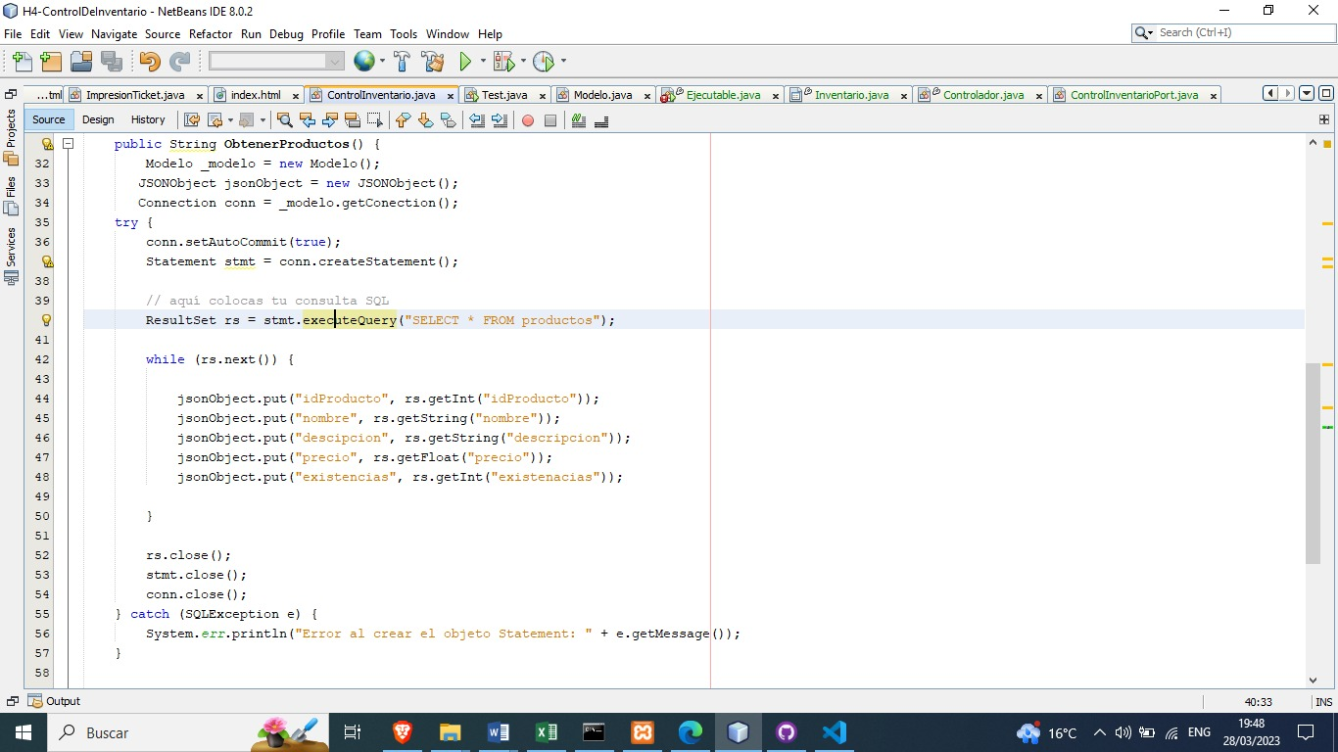

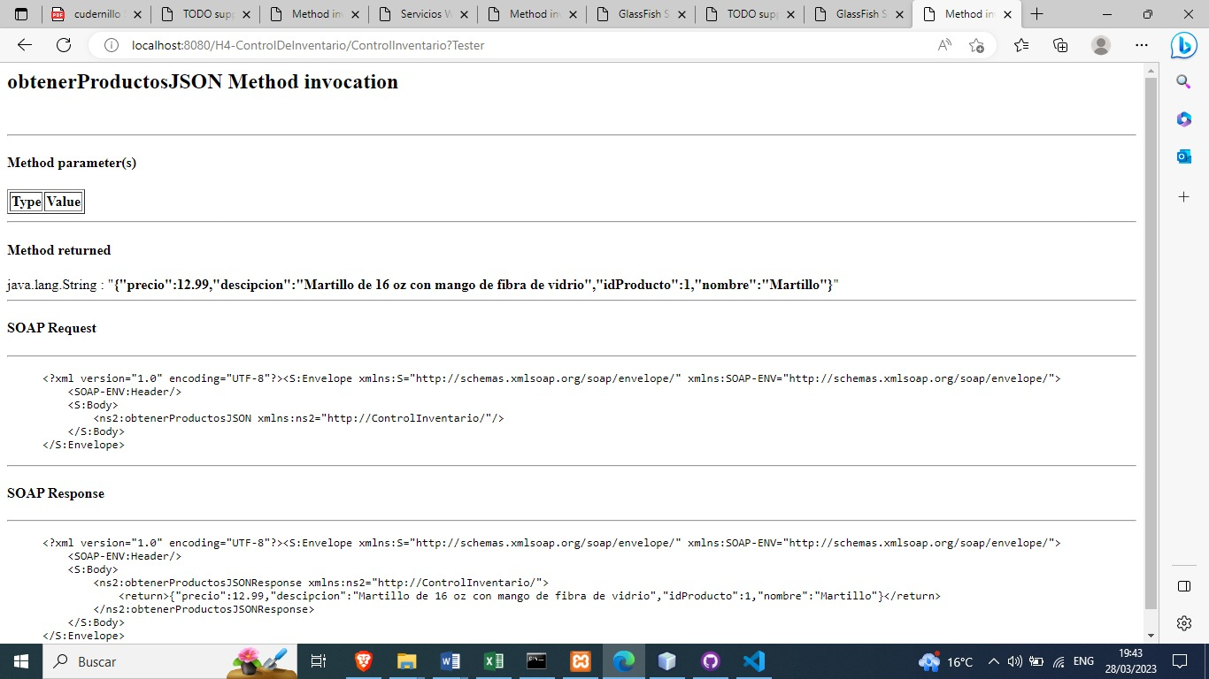

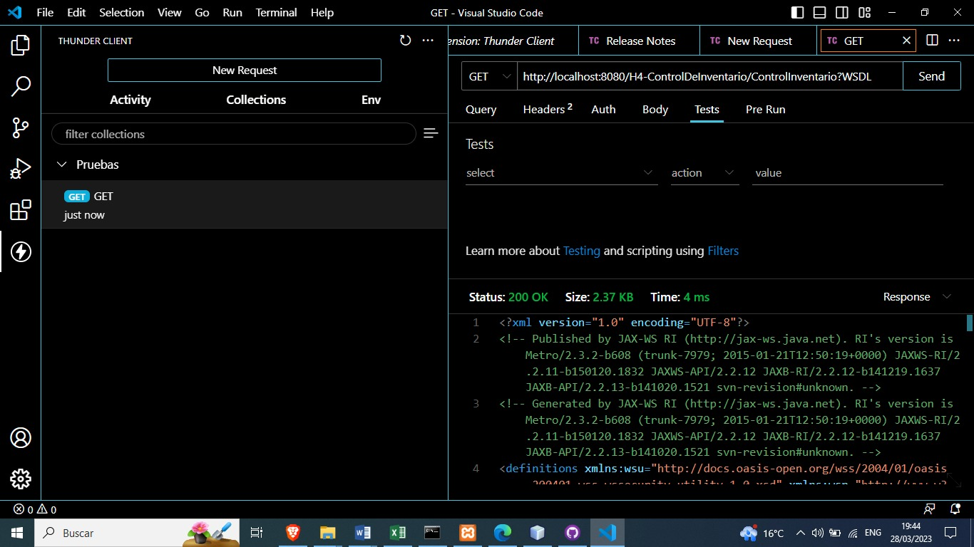

# LISTADO DE LA TECNOLOGÍA DEL CLIENTE Y TECNOLOGÍAS DEL SERVIDOR BIEN DEFINIDAS

Se trabajará con la metodología Scrum.

Nuestro cronograma de actividades se encuentra en la siguiente liga utilizando la tecnología Notion, un organizador que permite una conexión directa con GitHub: <https://tattered-professor-6b9.notion.site/87ca3b4a4fa64c469b7bfd17b9e87002?v=8aa7896775334fa8b715c8c57de0ef25>

Por parte del lado del Cliente tenemos contempladas las siguientes tecnologías: se utilizará Java con las siguientes características:

* NetBeans 13
* JDK 19
* Visual Studio 6.0
* Se realizarán pruebas en la extensión de Visual Studio Thunder Client 2.5.1

Por parte del lado del Servidor: se realizará a través de Web Services del tipo Soap para la funcionalidad del sistema, además de tener la posibilidad de ser migrado a un sitio web

* Java JDK versión 1.8
* Conector MySQL versión 5.1.46
* NetBeans versión 8.0.2
* Base de datos en línea alojada en <https://www.freesqldatabase.com/account/> corriendo MySQL Servidor: sql9.freesqldatabase.com vía TCP/IP Tipo de servidor: MySQL Versión del servidor: 5.5.62-0ubuntu0.14.04.1 - (Ubuntu) Versión del protocolo: 10 Usuario: [sql9605455@ec2-52-8-112-233.us-west-1.compute.amazonaws.com](mailto:sql9605455@ec2-52-8-112-233.us-west-1.compute.amazonaws.com) Conjunto de caracteres del servidor: UTF-8 Unicode (utf8)
* Apache Apache/2.4.18 (Ubuntu) Versión del cliente de base de datos: libmysql - mysqlnd 5.0.12-dev - 20150407 - extensión PHP: mysqliDocumentación mbstringDocumentación Versión de PHP: 7.0.33-0ubuntu0.16.04.16
* PHP MyAdmin 4.7.1, versión estable